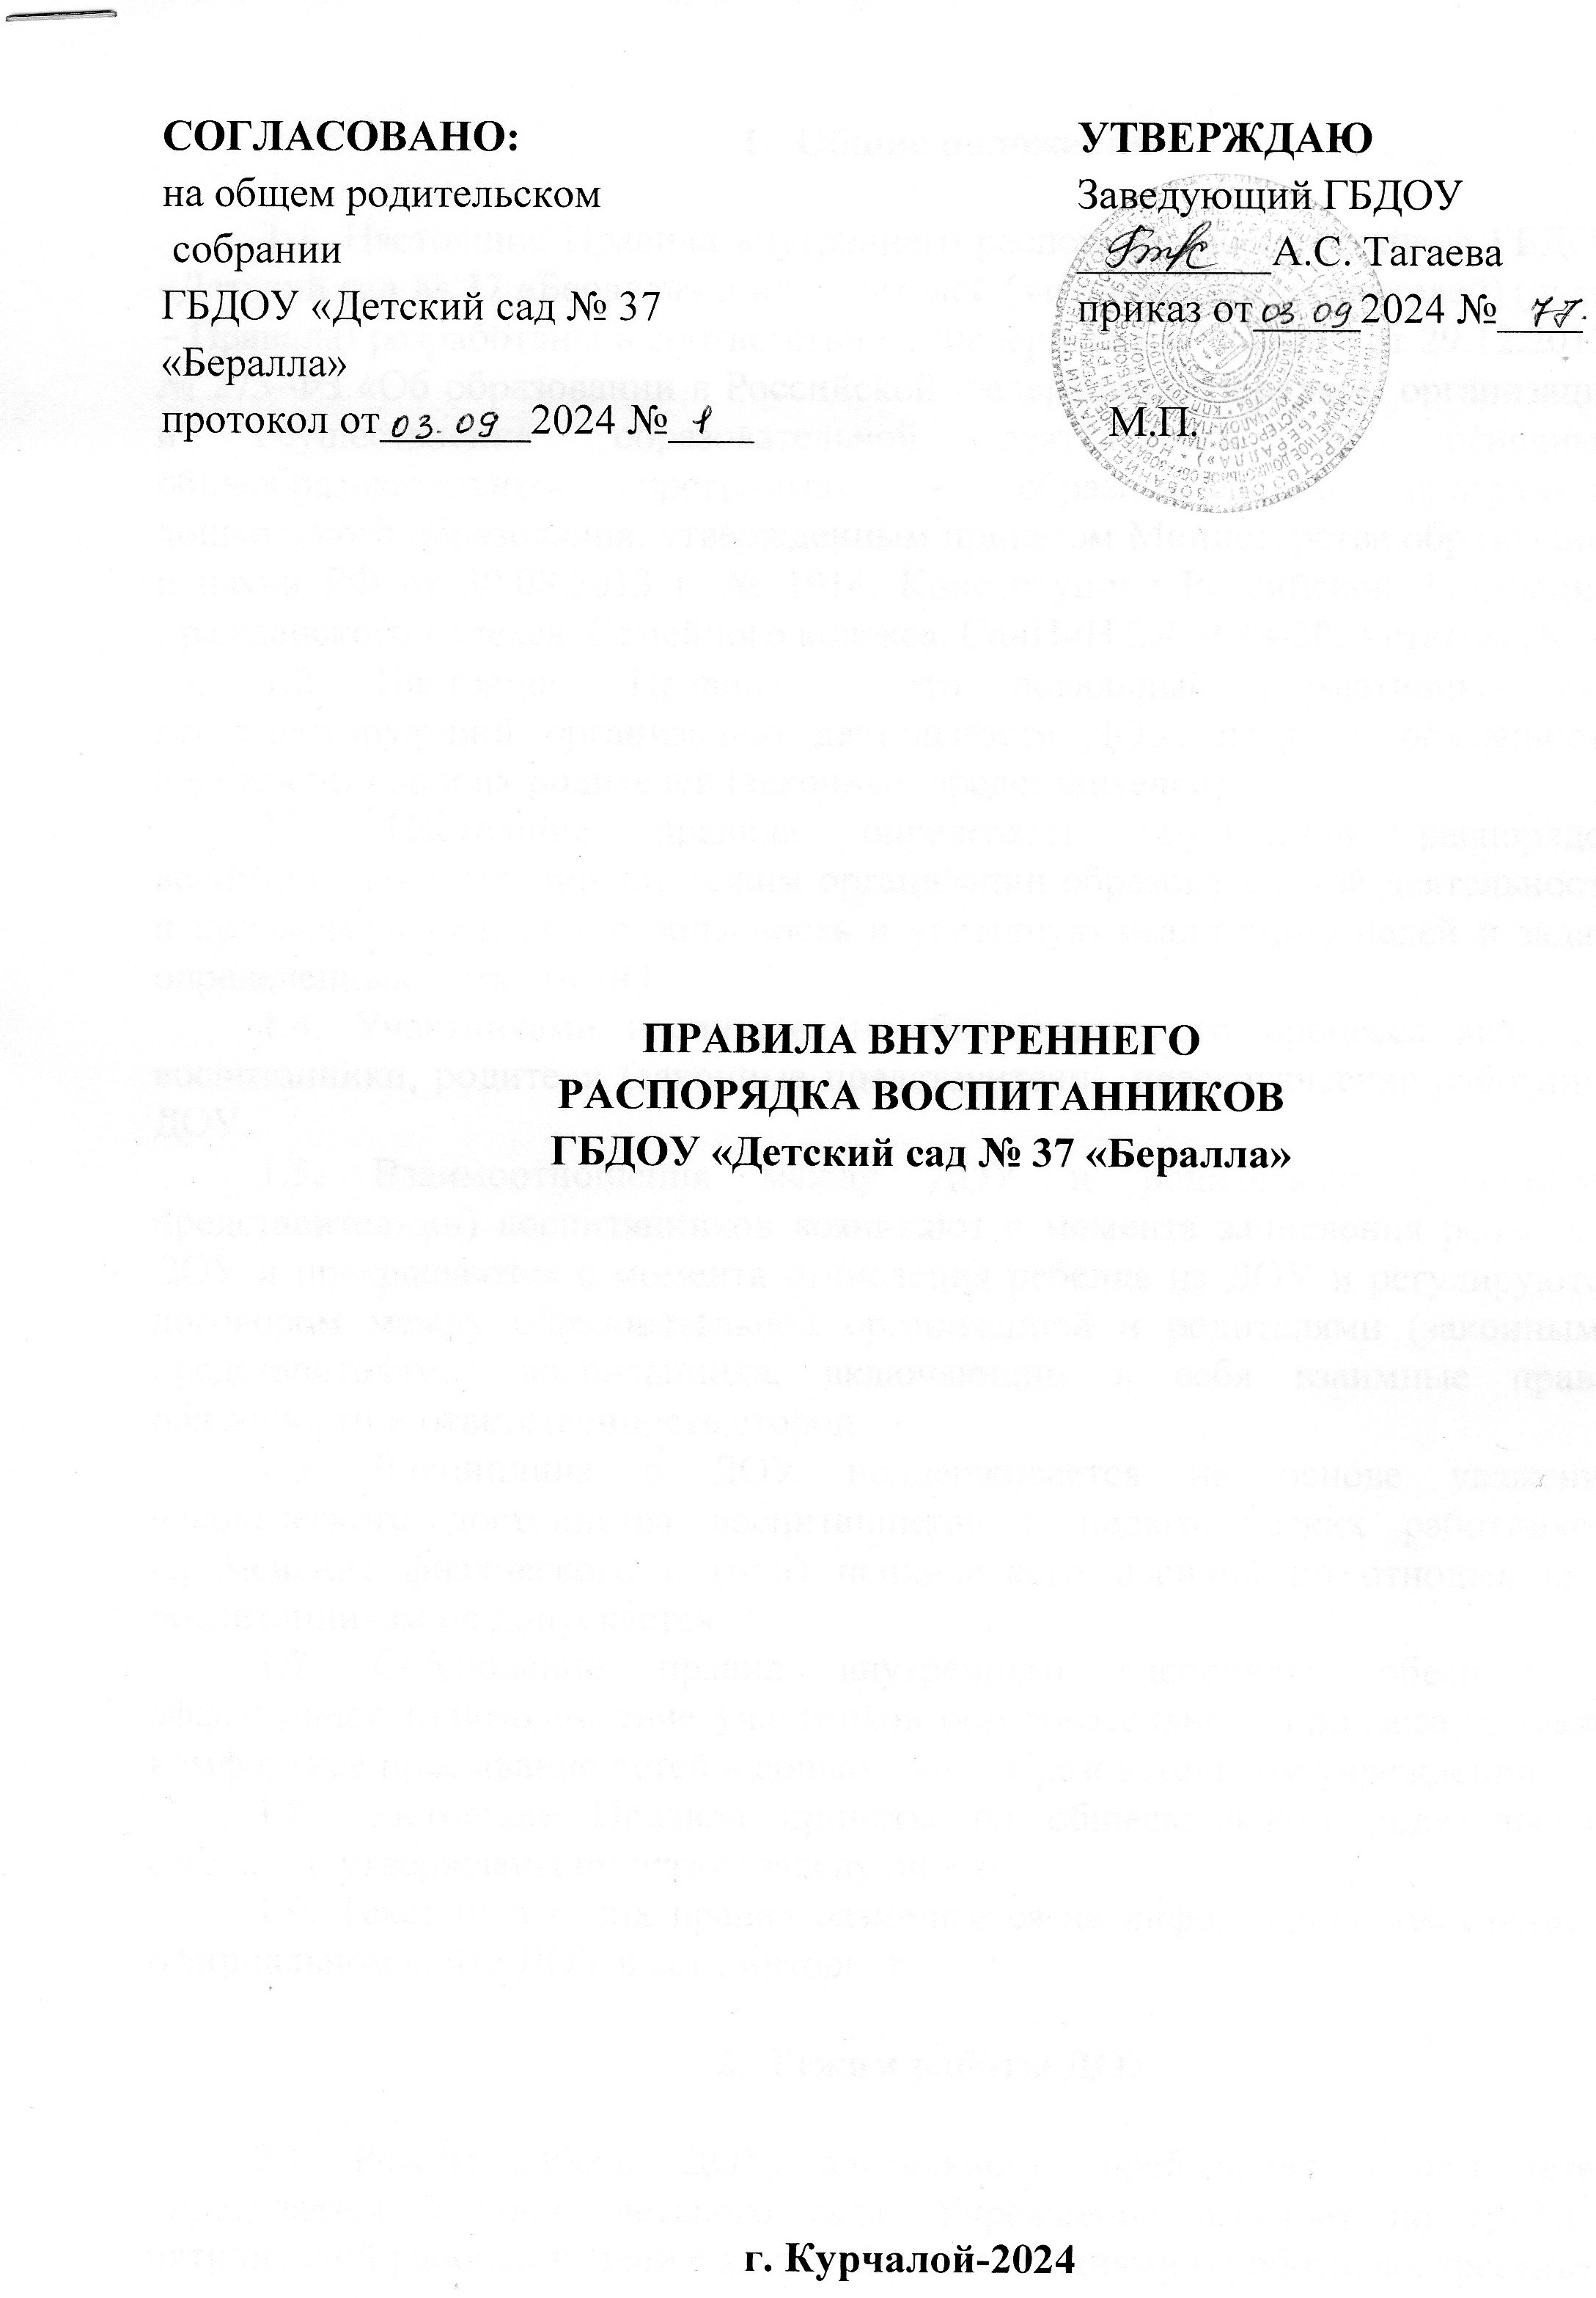
1.Общие положения

1.1. Настоящие Правила внутреннего распорядка воспитанников ГБДОУ «Детский сад № 37 «Бералла» и их родителей (законных представителей) (далее – Правила) разработаны в соответствии с Федеральным Законом от 29.12.2012г № 273-ФЗ «Об образовании в Российской Федерации», Порядком организации и осуществления образовательной деятельности по основным общеобразовательным программам – образовательным программам дошкольного образования, утвержденным приказом Министерства образования и науки РФ от 30.08.2013 г. № 1014, Конституцией Российской Федерации, Гражданского кодекса, Семейного кодекса, СанПиН 2.4.3648-20. Уставом ДОУ
1.2. Настоящие Правила– это локальный нормативный акт, регламентирующий организацию деятельности ДОУ, права и обязанности воспитанников и их родителей (законных представителей).
1.3. Настоящие правила определяют внутренний распорядок воспитанников; регулируют режим организации образовательной деятельности и призваны обеспечить безопасность и успешную реализацию целей и задач, определенных Уставом ДОУ.
1.4. Участниками воспитательно-образовательного процесса являются воспитанники, родители (законные представители), педагогические работники ДОУ.
1.5. Взаимоотношения между ДОУ и родителями (законными представителями) воспитанников возникают с момента зачисления ребенка в ДОУ и прекращаются с момента отчисления ребенка из ДОУ и регулируются договором между образовательной организацией и родителями (законными представителями) воспитанника, включающим в себя взаимные права, обязанности и ответственность сторон.
1.6. Дисциплина в ДОУ поддерживается на основе уважения человеческого достоинства воспитанников и педагогических работников. Применение физического и (или) психического насилия по отношению к воспитанникам не допускается.
1.7. Соблюдение правил внутреннего распорядка обеспечивает эффективное взаимодействиеучастников образовательного процесса, а также комфортное пребывание детей в дошкольном образовательном учреждении.
1.8. Настоящие Правила приняты на общесадовском родительском собрании, утверждены приказом заведующего.
1.9. Текст настоящих правил размещается на информационном стенде и официальном сайте ДОУ в сети интернет.

- Режим работы ДОУ

2.1. Режим работы ДОУ, длительность пребывания в нем детей определяется Уставом детского сада. Учреждение работает по графику пятидневной рабочей недели с двумя выходными днями (суббота, воскресенье). Группы общеразвивающей направленности функционируют в режиме полного дня (12 – часового пребывания детей) с 7.00 до 19.00.
2.2. Количество групп определяется Учредителем исходя из их предельной наполняемости, установленной действующим законодательством.
ДОУ имеет право объединять группы в случае необходимости в летний период (в связи с низкой наполняемостью групп, отпуском родителей (законных представителей).
2.3. ДОУ организует гибкий режим для воспитанников в адаптационный период.
2.4. Посещение воспитанниками учреждения может быть приостановлено в следующих случаях:
- текущего ремонта по предписанию государственных надзорных органов, в том числе органов Роспотребнадзора, Госпожнадзора;
- капитального ремонта по распоряжению Учредителя;
- в случае наложения карантина на группу, приём воспитанников после домашнего режима или больничного, приостанавливается.

- Режим воспитательно-образовательного процесса

3.1. Основу режима составляет установленный распорядок сна и бодрствования, приемов пищи, гигиенических и оздоровительных процедур, непосредственно образовательной деятельности, прогулок и самостоятельной деятельности воспитанников.
3.2. Режим скорректирован с учетом работы ДОУ, контингента воспитанников и их индивидуальных особенностей, климата и времени года в соответствии с СанПиН 2.4.3648-20. Режим обязателен для соблюдения всеми участниками образовательного процесса.
Образовательный процесс в ДОУ осуществляется в соответствии с СанПиН 2.4.3648-20. «Санитарно - эпидемиологические требования к устройству, содержанию и организации режима работы дошкольных образовательных организаций»:
- продолжительность учебного года – с 1 сентября по 31 мая;
- каникулярный период – 1 летний месяц;
- летний оздоровительный период – с 1 июня по 31 августа.
3.3. Организованная образовательная деятельность начинается с 9 часов 00 минут.
3.4. Расписание организованная образовательной деятельности (ООД) составляется в строгом соответствии с СанПиН 2.4.3648-20. «Санитарно - эпидемиологические требования к устройству, содержанию и организации режима работы дошкольных образовательных организаций», утвержденных Постановлением главного государственного санитарного врача РФ от 15.05.2013 года № 26.
3.5. Продолжительность ООД составляет:
- в Iмладшей группе – 10 минут;
- воIIмладшей группе – 15 минут;
- в средней группе – 20 минут;
- в старшей группе – 25 минут.
В середине времени, отведенного на организованную образовательную деятельность, проводится физкультминутка. Перерыв между периодами ООД составляет 10 минут (п.11.12 СанПиН 2.4.3648-20).
3.6. ООД по физическому воспитаниюпроводится 3 разав неделю для детей в возрасте от 2 – 7 лет, из них 1 раз в неделю на открытом воздухе (п.12.4; 12.5 СанПиН 2.4.3648-20).

- Охрана здоровья детей

4.1. Прием детей в ДОУ осуществляется с 7.00 часов до 8.30 часов.
4.2.Родители (законные представители) обязаныприводить ребенка в ДОУ здоровыми информировать воспитателей о каких-либо изменениях, произошедших в состоянии здоровья ребенка дома.
4.3. Во время утреннего приема не принимаются дети с явными признаками заболевания: сыпь, сильный кашель, насморк, температура.
4.4. Если в течение дня у ребенка появляются первые признаки заболевания (повышение температуры, сыпь, рвота, диарея), родители (законные представители) будут об этом извещены и должны как можно быстрее забрать ребенкаиз медицинского изолятора ДОУ.
4.5.О невозможности прихода ребенка по болезни или другой уважительной причине необходимо обязательно сообщить в ДОУ. Ребенок, не посещающий детский сад более пяти дней (за исключением выходных и праздничных дней), должен иметь справку от врача с данными о состоянии здоровья ребенка с указанием диагноза, длительности заболевания, сведений об отсутствии контакта с инфекционными больными.
4.6. Если у ребенка есть аллергия или другие особенности здоровья иразвития, то родитель (законный представитель) должен поставить в известность медицинских работников детского сада, предъявить в данном случае справку или иное медицинское заключение.
4.7. Приём лекарств в учреждении запрещён. В случае необходимости лечения или долечивания ребёнка, все процедуры проводятся в домашних условиях. Приносить лекарственные препараты в Учреждение также запрещено.
4.8. ДОУ обеспечивает гарантированное сбалансированное питание детей в соответствии с их возрастом и временем пребывания в ДОУ по нормам, утвержденным СанПиН.
4.9. Категорически запрещено приносить в ДОУ продукты питания, для угощения воспитанников.
4.10. Строго соблюдать требования к одежде и обуви детей в ДОУ:
- одежда воспитанников должна быть максимально удобной, изготовленной из натуральных материалов, чистой, легкой, красивой, яркой, вызывать у ребенка радость и соответствовать СанПиН 2.4.3648-20. Не иметь посторонних запахов (духи, табак);
- одежда воспитанников подбирается ежедневно в зависимости от погодных условий, температуры воздуха и с учетом двигательной активности;
- одежда должна соответствовать возрасту, полу ребенка, его особенностям роста, развития и функциональным возможностям. Не стеснять движений, мешать свободному дыханию, кровообращению, пищеварению, раздражать и травмировать кожные покровы. Недопустимы толстые рубцы, тугие пояса, высокие тесные воротники;
- воспитанникам запрещается ношение одежды, обуви и аксессуаров с травмирующей фурнитурой;
- воспитанники должны иметь следующие виды одежды: повседневную, парадную, спортивную. Парадная одежда используется воспитанниками в дни проведения праздников. Спортивная одежда для ООД по физическому воспитанию для помещения и улицы;
- воспитанники должны иметь комплекты сухой одежды для смены, личную расческу, гигиенические салфетки (носовой платок). Все вещи могут быть промаркированы;
- обувь воспитанников должна подходить по размеру, обязательно наличие супинатора, стопа плотно зафиксирована ремешками. Воспитанники должны иметь следующие виды обуви: сменную, спортивную обувь и чешки;
- головные уборы является одним из обязательных элементов одежды. Они должны быть легкими, не нарушающими кровообращение. В летний период на прогулке необходима легкая шапочка или панама, которая будет защищать ребенка от солнца.

- Обеспечение безопасности

5.1. Родители (законные представители) должны лично передавать воспитанников воспитателю группы.
5.2. Нельзя забирать детей из ДОУ, не поставив в известность воспитателя группы, а также поручать это детям, подросткам в возрасте до 18 лет, лицам в нетрезвом состоянии, наркотическом опьянении.
5.3. Если родители (законные представители) ребенка не могут лично забрать ребенка из ДОУ, то требуется заранее оповестить об этом администрацию детского сада и сообщить, кто будет забирать ребенка из числа тех лиц, на которых предоставлены личные заявления родителей (законных представителей).
5.4. Родители (законные представители) обязаны забрать ребенка до 19.00ч. В случае неожиданной задержки, родитель (законный представитель) должен незамедлительно связаться с воспитателем группы. Если родители (законные представители) не предупредили воспитателя и не забрали ребенка после 19.00ч., воспитатель оставляет за собой право передать ребёнка дежурному районного отдела полиции пос.Курчалой, поставив в известность родителей (законных представителей) о местонахождении ребёнка.Если нет возможности связаться с родителями(законными представителями) по телефону, может передать ребенка в районный отдел полиции без предупреждения.
5.5. Родители (законные представитель) должны своевременно сообщать об изменении номера телефона, места жительства и места работы.
5.6. Посторонним лицам запрещено находиться в помещениях и на территории ДОУ без разрешения администрации.
5.7. Запрещается оставлять велосипеды, самокаты, коляски и санки в помещении детского сада. Администрация ДОУ не несёт ответственность за оставленные без присмотра вышеперечисленные вещи.
5.8. При парковке своего автомобиля, необходимо оставлять свободным подъезд к воротам для въезда и выезда служебного транспорта на территорию детского сада. Запрещается въезд на личном автомобиле или такси на территорию детского сада.
5.9. В помещении и на территории ДОУ строго запрещается курение.
5.10. Педагоги проводят беседы и консультации для родителей (законных представителей) о воспитаннике, утром до 08.30 и вечером после 17.00. В другое время педагог находится с детьми и отвлекать его от воспитательно-образовательного процесса категорически запрещается.
5.11. К педагогам группы необходимо обращаться на «Вы», по имени и отчеству, независимо от возраста, спокойным тоном. Спорные и конфликтные ситуации нужно разрешать только в отсутствии детей.
5.12. Если родители (законные представители) привели ребенка после начала какого-либо режимного момента, необходимо раздеть его и подождать вместе с ним в раздевалке до ближайшего перерыва.
5.13. Чтобы избежать случаев травматизма, родителям необходимо проверять содержимое карманов в одежде ребенка на наличие опасных предметов. Категорически запрещается приносить в ДОУ острые, режущие, стеклянные предметы, а также мелкие предметы (бусинки, пуговицы и т. п.), таблетки и другие лекарственные средства.
5.14. Воспитанникам запрещается приносить в детский сад жевательную резинку и другие продукты питания (конфеты, печенье, чипсы, сухарики, напитки и др.)
5.15. Не рекомендуется надевать воспитаннику золотые и серебряные украшения, давать с собой дорогостоящие игрушки, мобильные телефоны, а также игрушки, имитирующие оружие. За золотые и серебряные вещи, а также за дорогостоящие предметы администрация ДОУ ответственности не несет.

- Права и обязанности воспитанников и их родителей (законных представителей)

6.1. Воспитанники имеют право на:
- предоставление условий для разностороннего развития с учетом возрастных и индивидуальных особенностей, в том числе получение социально-педагогической и психологической помощи, бесплатной психолого-медико-педагогической коррекции;
- обучение по индивидуальному учебному плану в пределах осваиваемой основной общеобразовательной программы ДОУ;
- посещение кружковых занятий, организованных в рамках реализации приоритетных направлений деятельности ДОУ;
- уважение человеческого достоинства, защиту от всех форм физического и психического насилия, оскорбления личности, охрану жизни и здоровья;
- свободное выражение собственных взглядов и убеждений;
- каникулы в соответствии с календарным графиком;
- бесплатное пользование учебными пособиями, средствами обучения и воспитания;
- пользование в установленном порядке лечебно – оздоровительной инфраструктурой, объектами культуры и объектами спорта ДОУ;
- развитие своих творческих способностей и интересов, включая участие в конкурсах, олимпиадах, выставках, смотрах, физкультурных и спортивных мероприятиях;
- поощрение за успехи в учебной, спортивной, творческой деятельности;
- благоприятную среду жизнедеятельности.
6.2. Воспитанники обязаны:
- добросовестно выполнять задания, данные педагогическими работниками в рамках реализуемой основной общеобразовательной программы ДОУ;
- уважать честь и достоинство других воспитанников и работников ДОУ;
- бережно относиться к имуществу ДОУ.
6.3.Воспитанникам запрещается:
- приносить, передавать, использовать острые, режущие, стеклянные предметы, а также мелкие предметы (бусинки, пуговицы и т.п.), таблетки и другие лекарственные средства, жевательную резинку и другие продукты питания (конфеты, печенья, напитки и т.д.);
- приносить, передавать, использовать любые предметы и вещества, могущие привести к взрывам, возгораниям и отравлению;
- применять физическую силу в отношении других воспитанников.

- Игра и пребывание воспитанников на свежем воздухе

7.1. Воспитатели всех возрастных групп организуют прогулку воспитанников в соответствии с требованиями СанПиН 2.4.3648-20 пункт 11.5. Рекомендуемая продолжительность ежедневных прогулок составляет 3 - 4 часа. Продолжительность прогулки определяется дошкольной образовательной организацией в зависимости от климатических условий. При температуре воздуха ниже минус 15 °C и скорости ветра более 7 м/с продолжительность прогулки рекомендуется сокращать.
Согласно пункта 11.6. требований СанПинрекомендуется организовывать прогулки 2 раза в день: в первую половину дня и во вторую половину дня - после дневного сна или перед уходом детей домой.
7.2. Администрация ДОУ оставляет за собой право отказать родителям (законным представителям) в просьбе оставлять воспитанников во время прогулки в групповой комнате, так как, в соответствии с требованиями СанПиН 2.4.3648-13 пункт 8.5, все помещения ежедневно и неоднократно проветриваются в отсутствии детей.
7.3. Использование личных велосипедов, самокатов и роликовых коньков в детском саду (без согласия инструктора по физкультуре или воспитателя) запрещено в целях обеспечения безопасности других детей.
7.4. Воспитанник может принести в детский сад личную игрушку, если она чистая и не содержит мелких опасных деталей и соответствует требованиям СанПиН 2.4.3648-20. Родитель (законный представитель), разрешая своему ребенку принести личную игрушку в детский сад, соглашается с мыслью, что «я и мой ребенок не расстроимся, если с ней будут играть другие дети или она испортится». За сохранность принесенной из дома игрушки, воспитатель и детский сад ответственности не несут. Запрещено приносить игровое оружие.
7.5. Если выясняется, что ребенок забрал домой игрушку из детского сада (в том числе и игрушку другого ребенка), то родители (законные представители) обязаны незамедлительно вернуть ее, разъяснив малышу, почему это запрещено.
7.6. Родителям (законным представителям), желающим отметить день рождения ребенка в ДОУ, следует побеседовать с воспитателями группы о традиции проведения этого праздника (решение родительского собрания в группе). Категорически запрещено угощать детей в ДОУ кремовыми изделиями, жвачками, конфетами на палочке, фруктами, лимонадом.

- Поощрения воспитанников

8.1. За успехи в учебной, спортивной, творческой деятельности к воспитанникам могут быть применены следующие виды поощрений:
- объявление благодарности воспитаннику;
- направление благодарственного письма родителям (законным представителям) воспитанника;
- награждение почетной грамотой и (или) дипломом;
- награждение ценным подарком.

- Защита прав воспитанников
9.1.Спорные и конфликтные ситуации нужно разрешать только в отсутствии детей.
9.2.В целях защиты прав воспитанников их родители (законные представители) самостоятельно или через своих представителей вправе:
- направить в органы управления ДОУ обращение о нарушении и (или) ущемлении ее работниками прав, свобод и социальных гарантий воспитанников;
- использовать незапрещенные законодательством РФ иные способы защиты своих прав и законных интересов.

- Сотрудничество
10.1. Педагоги, администрация ДОУ обязаны тесно сотрудничать с родителями (законными представителями) воспитанников для создания условий для успешной адаптации ребенка и обеспечения безопасной среды для его развития.
10.2. Родитель (законный представитель) должен получать педагогическую поддержку воспитателей, администрации во всех вопросах, касающихся воспитания ребенка.
10.3. Каждый родитель (законный представитель) имеет право принимать активное участие в воспитательно-образовательном процессе, участвовать в педагогических советах ДОУ с правом совещательного голоса, вносить предложения по работе с воспитанниками, быть избранным путем голосования в Родительский комитет ДОУ.
10.4. Родители (законные представители) воспитанника обязаны соблюдать и выполнять условия настоящих правил, договора между ДОУ и родителями (законными представителями) воспитанника, устав ДОУ.
10.5. Если у родителя (законного представителя) возникли вопросы по организации воспитательно-образовательного процесса, пребыванию ребенка в группе, следует: обсудить их с воспитателями группы; если это не помогло решению проблемы, необходимо обратиться к заведующей детским садом, заместителю заведующего по учебно –воспитательнойработев приемные часы.

